Муниципальное казенное общеобразовательное учреждение

Ильмень-Суворовская средняя общеобразовательная школа

Октябрьского муниципального района Волгоградской области

***КОНСПЕКТ УРОКА***

***ТЕМА:*** *Степени сравнения прилагательных*



*Учитель: Валькова М.П.*

*Класс : 4*

*2012г.*

**Цели урока:**

***Воспитательные****:*

* воспитывать у детей культуру общения и поведения, интереса любви к языку.

***Развивающие:***

* формировать у учащихся внутреннюю мотивацию к изучению языка и культуры; развивать речевые способности детей; развивать внимание и восприятие, слуховую память, мышление, воображение; развивать догадку.

***Образовательные****:*

* приобщать к другой культуре, сопоставлять свою и другую культуру.

***Практические:***

* учить образовывать степени сравнения односложных прилагательных, учить употреблять их в речи.

***Средства обучения***:

* грамматические таблицы, модели предложений, игрушки, воздушные шары, магнитофон, кассета

***Технологии*,** использованные на уроке:

* личностно – ориентированная;
* информационно – коммуникационная;
* игровая;
* здоровьесберегающая.

**Ход урока**

**1. Организационный момент.**

Teacher: Good morning boys and girls.. How are you?

Pupils:. Fine. Thank you; How are you?

Teacher: I’m fine thank you! Today we have a lot of guests.

Let’s say them “ Good morning”

**(Дети здороваются)**

Sit down, please.

What date is it today?

What day is it today?

What weather is it today?

**2. Фонетическая зарядка**

Teacher: I’d like you to repeat some English sounds and words.

Потренируем наши язычки. Обезьянка проснулась и собралась гулять. Она звонит в

колокольчик зазывает друзей

[ n ] [ n ] [ n ]

What words do you know with sound [ n ] .

Pupils : Nice, name, not , angry, clean.

Teacher Oбезьянка качается с друзьями на качелях

[ a: ] [ a: ]

What words do you know with sound

Pupils: Funny, mum, run, jump; farm, farmer, park, smart.

Teacher А теперь они все вместе поют песенку [ l ] [ l ] [ l ]

What words do you know with sound [ l ] [ l ] [ l ]

Pupils: Clean, long, small

Teacher А сейчас мы с вами немного поиграем и вспомним слова

**На доске слова**

Teacher: Let’s play the rhymes.

|  |  |
| --- | --- |
| Teacher:  Why  Wrong  Bean  Fairy  Hungry | Pupils:  Shy  Long, strong  Clean  Merry  Angry |

Find the antonyms:

|  |  |
| --- | --- |
| Teacher:  Dirty  Short  Merry  Kind  Small | Pupils:  Clean  Long  Sad  Angry  Big, large |

Teacher: Very good.

**3.Сообщение темы урока**

Teacher: Today we shall speak about adjectives.

А именно мы будем говорить о сравнительной и

превосходной степенях прилагательных

**Введение грамматики**

Teacher: I have got three balloons. Who wants to blow the balloons?

(Трое учеников выходят и надувают шарики.)

Teacher: Listen to me and try to understand. The red balloon is big.

The blue balloon is bigger. The orange balloon is

the biggest.

(прикрепляю к шарикам надпись)

(Дети переводят предложения на русский язык.)

Teacher: Когда мы сравниваем признак двух предметов мы

употребляем прилагательное в

сравнительной степени, а когда говорим о предмете, что

он самый – самый, мы употребляем прилагательное в

превосходной степени.

А что случилось с прилагательными, когда я начала

сравнивать шарики?

Pupils: У них появились на конце новые звуки.

Teacher: Я хочу рассказать вам сказку о двух прилежных братцах –

суффиксах, которые помогают сравнивать признаки

предметов.

**Сказка**

Давным-давно жили на свете английские прилагательные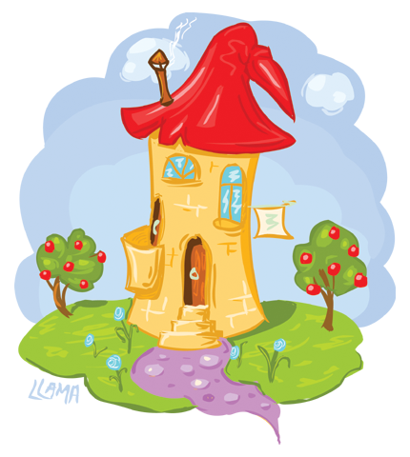

nice, big, long, warm, cold, и другие.

Собрались однажды они вместе и стали жаловаться, что пока не все они научились делать.

«Мы только называем признаки предметов, а нам хочется чуда! Мы хотим сравнивать

предметы, какой больше или меньше, какой самый большой или самый маленький».

А в другом грамматическом городе жили два братца суффикса –er и –est.

Суффикс –er был совсем маленький, - est был подлиннее своего братца. Эти суффиксы ходили в школу и хотели

стать нужными и полезными.

Вскоре прилагательные узнали про двух братцев и подумали: «А вдруг они нам помогут?» И они послали за ними своего гонца – артикль “the”. Прилагательные приняли суффиксов хорошо.

Стали они вместе работать. Встанет суффикс – er в конце прилагательного, и получается новое

значение: Bigger – больше, warmer – теплее. А суффиксу – est досталась задачка посложнее – делать прилагательные самыми большими или самыми маленькими, самыми теплыми или самыми

холодными. Суффикс - est испугался: «А вдруг не получится?», и артикль “the” решил, что всегда будет ему помогать. Артикль “the” становится перед прилагательным, а суффикс –est –

после. Тогда прилагательное рассказывает о предмете, что он самый – самый. The biggest – самый большой, the warmest – самый теплый.Вот так прилагательные подружились с двумя суффиксами. Суффикс –er сравнивает признаки

предметов и образует сравнительную степень. А суффикс –est рассказывает, что этот предмет

самый-самый и образует превосходную степень.

**5.Фонетическая отработка степеней сравнения**

Teacher: Open your books at page 40 exercise 21.

Listen and repeat

after the speaker.

( Дети повторяют за диктором прилагательные)

Translate words , please!

( дети переводят слова)

**6.Совершенствование навыков чтения**

Teacher: Next ex. 17 p.38

Read the story “ The Sun and the Wind “

And answer the question “ Which

is stronger”

( Дети самостоятельно читают)

**7. Физ. минутка**

Teacher: Stand up, please!

Run please .Run faster Run slower

Jump please .Jump higher .Jump lower

Swim please .Swim faster. Swim slower

Very good . Sit down please!

**8.Работа над правописанием**

Teacher: Look at the black board.

(На доске таблица с прилагательными)

Дети анализируют таблицу и самостоятельно

формулируют правило.

Teacher: You have the card on the desks. Please, take them.

(Далее учитель предлагает учащимся самостоятельно образовать сравнительную и превосходную степень по карточкам. )

|  |  |  |
| --- | --- | --- |
| Warm  Big | Old  Funny | Nice |

Teacher: Давайте проверим.

(дети читают по строчке)

9.**Обучение употреблению степеней сравнения прилагательных в речи**

Teacher: Чтобы сравнивать разные предметы, мы возьмем в

помощники ещё одно слово

“than”.

На доске появляется модель предложения:

|  |
| --- |
| … is warmer than … |

Teacher: Listen to me and translate my sentences.

(учитель использует игрушки в качестве примера).

The lion is bigger than the dog. The mouse is smaller than

the bear.

(Далее идет фонетическая отработка предложений.

Показываю игрушки дети сравнивают.)

Teacher: Very well!

Next open your books p.40 ex.20 answer the questions,

please

**10.Домашнее задание**

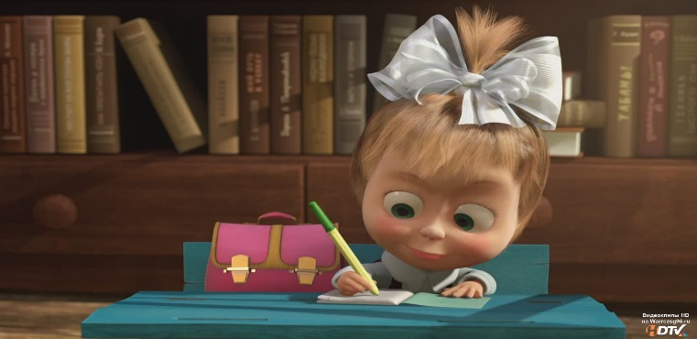Teacher: Your homework for the next lesson ex.3p 48

.

**11. Итог урока**

Teacher: I like your works today. Thank you. The lesson is over.

Let’s say “Good bye”